

МIНIСТЕРСТВО ОСВIТИ І НАУКИ УКРАЇНИ

НАЦІОНАЛЬНИЙ ТЕХНІЧНИЙ УНІВЕРСИТЕТ УКРАЇНИ

“КИЇВСЬКИЙ ПОЛІТЕХНІЧНИЙ ІНСТИТУТ

ІМЕНІ ІГОРЯ СІКОРСЬКОГО”

Факультет прикладної математики

Кафедра програмного забезпечення комп’ютерних систем

**Лабораторна робота № 1**

з дисципліни “Бази даних”

тема “Проектування бази даних та ознайомлення з базовими операціями СУБД PostgreSQL”

Варіант “Магазин”

|  |  |  |
| --- | --- | --- |
| Виконав  студент 2 курсу  групи КП-92  Мовчан Максим Олександрович |  | Перевірив  “____” “____________” 2020 р.  викладач  Замекула Олексій Ігорович  (*прізвище, ім’я, по батькові*) |

Київ 2020

**План**

1. Розробка моделі «сутність-зв’язок» предметної галузі
2. Перетворення розробленої моделі у схему бази даних (таблиці) PostgreSQL
3. Нормалізація схеми бази даних до третьої нормальної форми (3НФ)
4. Робота в pgAdmin4

**Розробка моделі «сутність-зв’язок» предметної галузі**

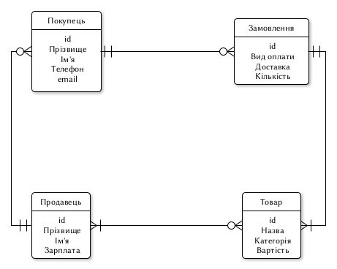

(Crow`s foot)

Перелік сутностей:

1. Сутність “Покупець” відповідає за зберігання інформації, яка стосується покупців магазину.
2. Сутність “Продавець” відповідає за зберігання інформації, яка стосується продавців магазину.
3. Сутність “Товар” відповідає за опис інформації, яка стосується товарів, які продаються в магазині.
4. Сутність “Замовлення” відповідає за опис інформації, яка стосується замовлень, що виконав покупець.

**Перетворення розробленої моделі у схему бази даних (таблиці) PostgreSQL**

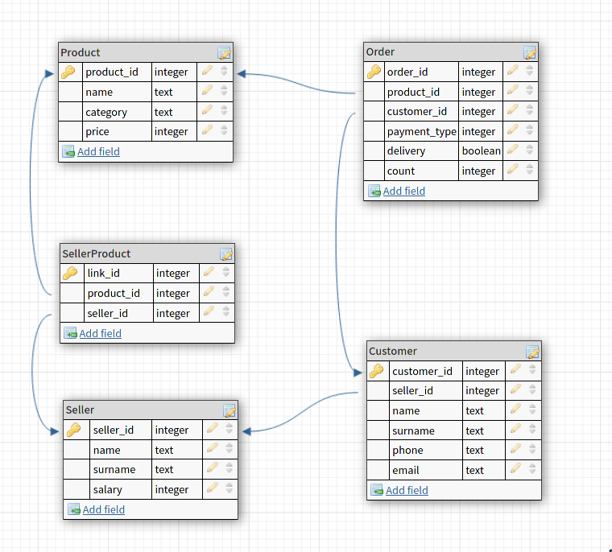

Cутність “Покупець” було перетворено у таблицю Customer, а звʼязок Customer => Seller зумовив появу додаткового поля seller_id  
Сутність “Продавець” було перетворено у таблицю Seller, а звʼязок Seller => Product (N:M) зумовив появу додаткової таблиці SellerProduct   
Сутність “Товар” було перетворено у таблицю Product, а звʼязок Product => Order зумовив появу додаткового поля product_id у таблиці Order  
Сутність “Замовлення” було перетворено у таблицю Order, а звʼязок Оrder => Customer зумовив появу додаткового поля customer_id

**Нормалізація схеми бази даних до третьої нормальної форми (3НФ)**

1НФ

Головною особливістю 1 нормальної форми є те, що всі дані в таблицях мають бути “атомарні”, тобто в одній клітинці не може бути декілька даних. Для уникнення цієї ситуації було створено декілька таблиць з даними, які пов’язані між собою зв’язками (1:N) та (M:N). Також всі ключі мають бути унікальними. Отже, можна стверджувати, що база даних нормалізована до першої нормальної форми.

2НФ

Особливістю 2 нормальної форми є те, що таблиця має бути нормалізована до 1 нормальної форми та будь-який атрибут, який не є ключем, має відноситись до повного ключа, а не тільки до певної частини. Оскільки в усіх моїх таблицях усі ключі складаються з однієї частини, то не може виникнути така ситуація, що атрибут відноситься лише до частини ключа. Оскільки ми вже довели, що таблиця нормалізована до 1 нормальної форми, то можна стверджувати, що база даних нормалізована до другої нормальної форми.

3НФ

Особливостями 3НФ є те, що таблиця має бути нормалізована до 2 нормальної форми та будь-який атрибут, який не є ключем, не може мати транзитивний зв’язок з первинним ключем не через інші ключі.

Розглянемо таблиці Seller, Product та SellerProduct

seller_id => Name, Surname, Salary

product_id => Name, Category, Price

seller_id, product_id => link_id замість seller_id => Name, Surname, Salary, Name, Category, Price

**Робота в pgAdmin4**

customer

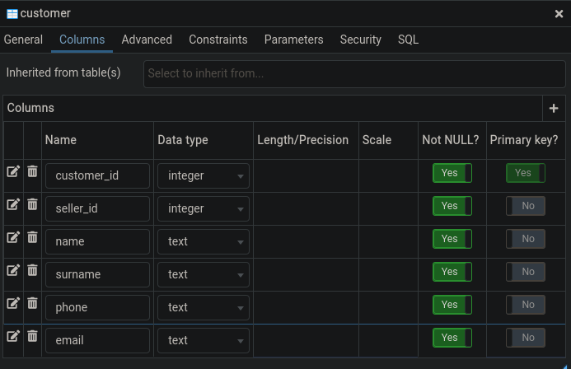

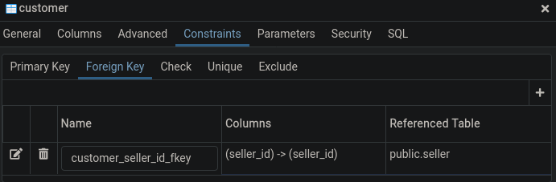

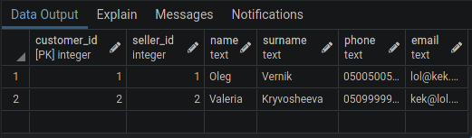

order

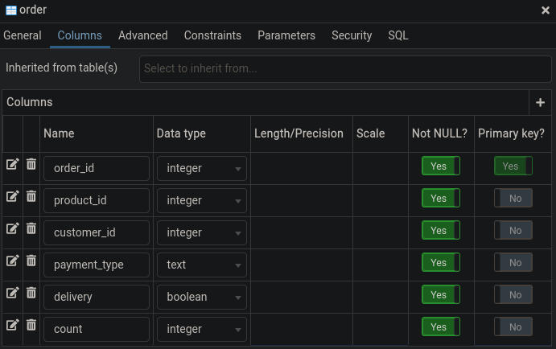

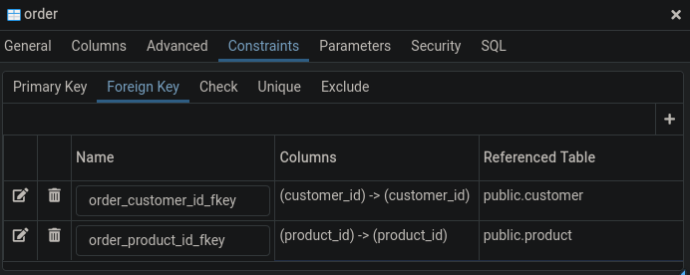

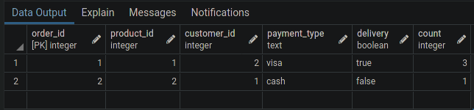

product

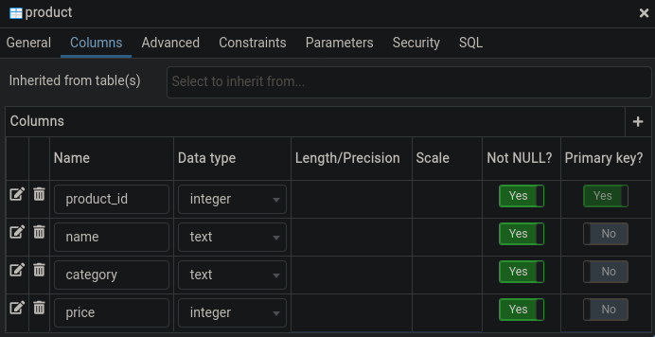

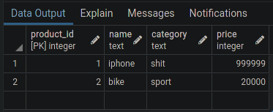

seller

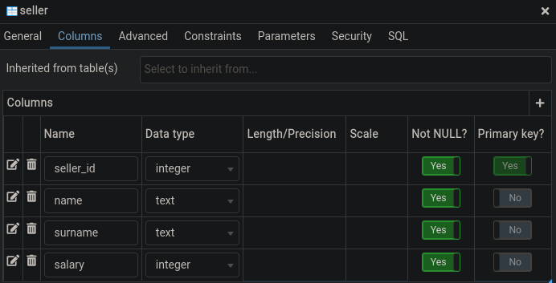

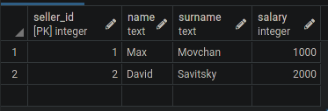

seller_product

